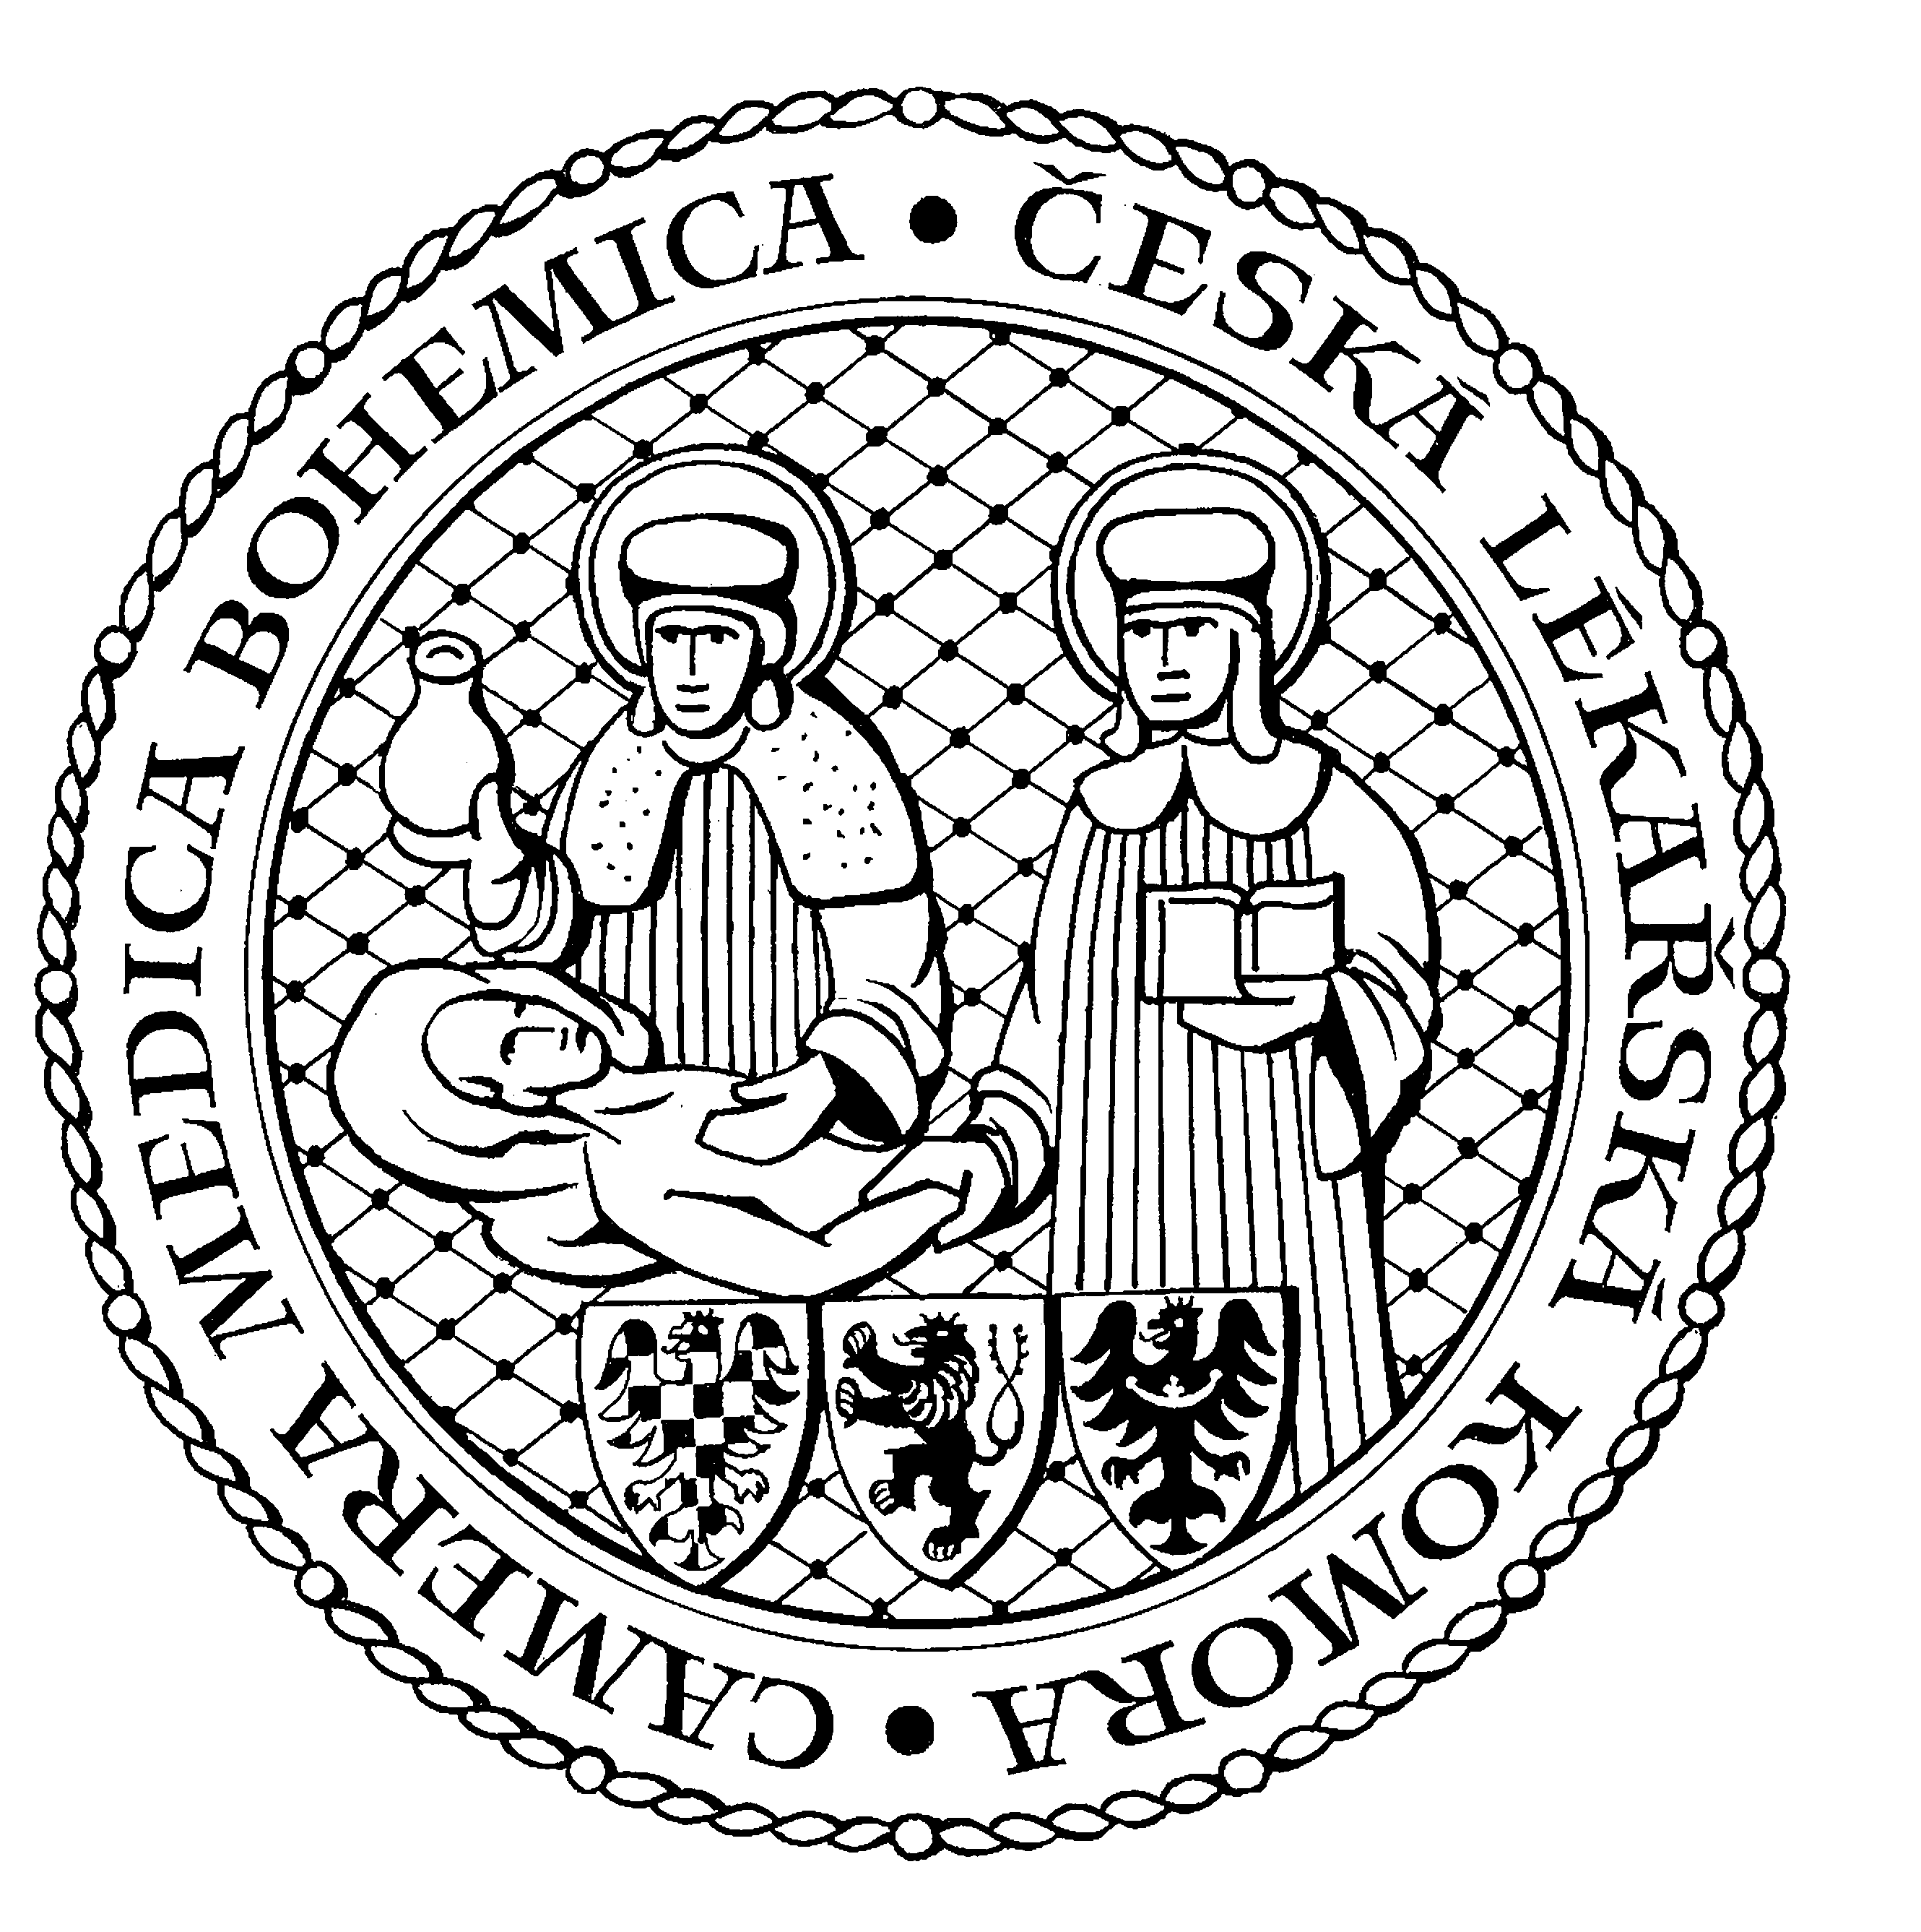


Psychiatrická klinika 1. lékařské fakulty UK a VFN v Praze
a
Česká lékařská komora

vás u příležitosti jmenování prof. George Stefana, Ph.D. z Neuroscience
Research Institute SUNY hostujícím profesorem 1. LF UK
zvou na

Mimořádný seminář
ENDOGENNÍ MORFIN V PSYCHIATRII – MOŽNOSTI
A PERSPEKTIVY V KLINICKÉ PRAXI“

27. 2. 2013, 14:00 - 16:00 hodin
Psychiatrická klinika 1. LF UK a VFN v Praze, Ke Karlovu 11, Praha 2

Program:

14:00 – 14:10 Prof. MUDr. Jiří Raboch, DrSc.
Zahájení

14:10 – 15:00 Prof. George Stefano, Ph.D.
Endogenní morfin v psychiatrii
– možnosti a perspektivy v klinické praxi.

15:00 – 15:45 Diskuse

16:00 Ukončení semináře

Prof. MUDr. Jiří Raboch, DrSc. PhDr. et PhDr. Radek Ptáček, Ph.D., MBA
přednosta Psychiatrické kliniky 1. LF UK a VFN vedoucí odd. vzdělávání ČLK

Přihlášky na www.lkcr.cz (sekce KURZY ČLK - číslo kurzu: 52/13)

Odborná vzdělávací akce je pořádána v rámci celoživotního vzdělávání lékařů dle SP č. 16.
Za účast na akci jsou přiděleny 2 kredity dle SP č. 16 ČLK.

